1. Criação do Ambiente de aprendizagem no Unity
2. Criação do(s) Agente(s)
   1. Quais as observações?
   2. Quais as ações?
   3. Que recompensas extrínsecas?
   4. Validação do setup de treino usando o modo Heurístico
3. Treino do Agente usando algoritmo de aprendizagem por reforço
   1. Que algoritmo?

No Unity, o framework ML-Agents (Machine Learning Agents) permite treinar agentes usando algoritmos de aprendizagem por reforço. O ML-Agents inclui uma implementação do algoritmo de aprendizagem por reforço chamado Proximal Policy Optimization (PPO).

O Proximal Policy Optimization é um algoritmo de aprendizagem por reforço que pertence à família de algoritmos de gradiente de política. Ele é projetado para treinar agentes em ambientes complexos, onde a política do agente é atualizada iterativamente para melhorar o desempenho. O PPO utiliza otimização baseada em gradiente e busca maximizar a função de recompensa acumulada ao longo do tempo.

Portanto, se você estiver usando o Unity ML-Agents para treinar um agente em um ambiente, é provável que você esteja usando o algoritmo Proximal Policy Optimization (PPO) para atualizar a política do agente durante o treinamento.

* 1. Que parâmetros de treino?
  2. Como evolui o desempenho do agente ao longo do treino (por exemplo, usar os gráficos do tensorboard)

1. Avaliação do desempenho do Agente, depois de treinado, ou seja, fazer inferência, usando a rede neuronal que resultou do treino, no Unity (no ambiente de aprendizagem ou noutro relacionado com aquele)



File: RayAgent.yaml – configurações das rede e de treino

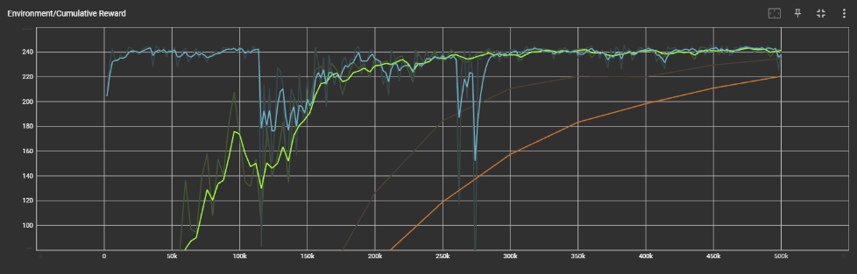

Mudou-se de ambiente para um mais complicado:



Mudança no campo:

Problemas que o agente conseguiu contornar:

Criar outro mundo:

Criar novo mundo:

Steps a por ne relatório:

- introdução

- introdução a cena

- agentecom reforcement learning

- perceber resultados

Limitações do reinforcement learning

Normal run

Metodo de imitation – heuristic only and demostration recorder e correr algumas vezes como jogador para a ia aprender por imitacao

Copiar das demos o AgentDemo_Imitation.demo para os assests:

Para utilizar a demo:

Abrir o file config/MoveToTarget.yaml

Run com os dados da demo no config file:

No file:

Demos/AgentDemo.demo

Modar o nome no MoveToTarget.yaml ou no Demos/AgentDemo.demo



